TUGAS PRAKTIKUM 30
Struct 2

Nama : Devafilla Rizqy Santosa
Kelas : 1 D4 Teknik Informatika A
NRP : 3120600026
- Tugas Pendahuluan.
  - A. Listing
#include <stdio.h>
#include <string.h>

int jumsiswa;
struct nilai
{
char nama[45];
float tugas, uts, uas, akhir;
};

void input (struct nilai mahasiswa[]);
void tampil (struct nilai mahasiswa[]);

int main()
{
struct nilai mahasiswa[30];
printf("MENGHITUNG NILAI AKHIR MATA KULIAH KONSEP PEMROGRAMAN");

input (mahasiswa);
tampil (mahasiswa);
}
void input (struct nilai mahasiswa[])
{
int i;

fflush(stdin);
printf("\n\n Berapa jumlah mahasiswa? ");
scanf("%d", &jumsiswa);
printf("\nMasukkan data mahasiswa");

for(i=0;i<jumsiswa;i++)
{
printf("\nMahasiswa ke %d\n", i+1);
fflush(stdin);
printf("Nama Mahasiswa :");
scanf("%s", &mahasiswa[i].nama);
fflush(stdin);
printf("Nilai Tugas :");
scanf("%f", &mahasiswa[i].tugas);
fflush(stdin);
printf("Nilai UTS :");
scanf("%f", &mahasiswa[i].uts);
fflush(stdin);
printf("Nilai UAS :");
scanf("%f", &mahasiswa[i].uas);
}
}
void tampil(struct nilai mahasiswa[])
{
int j;
char grade;

printf("\n Daftar Nilai");
printf("\n Mata Kuliah Konsep Pemrograman\n");
printf("==============================================================\n");
printf("\nNo\tNama Mahasiswa\tTugas\tUTS\tUAS\tAkhir\tGrade");
printf("\n==============================================================\n");
for (j=0;j<jumsiswa;j++)
{
mahasiswa[j].akhir=(0.2*mahasiswa[j].tugas)+(0.4*mahasiswa[j].uts)+(0.4*mahasiswa[j].uas);

if (mahasiswa[j].akhir>=80)
grade = 'A';
else if (mahasiswa[j].akhir>=70)
grade='B';
else if (mahasiswa[j].akhir>=60)
grade='C';
else if (mahasiswa[j].akhir>=50)
grade='D';
else
grade='E';
printf("\n%d\t%s\t\t%.0f\t%.0f\t%.0f\t%.0f\t%c",j+1,mahasiswa[j].nama, mahasiswa[j].tugas, mahasiswa[j].uts, mahasiswa[j].uas, mahasiswa[j].akhir, grade);
}
printf("\n=================================================================\n");
printf("\nTotal mahasiswa = %d\n",jumsiswa);
}

printf("==============================================================\n");
printf("\nNo\tNama Mahasiswa\tTugas\tUTS\tUAS\tAkhir\tGrade");
printf("\n==============================================================\n");
for (j=0;j<jumsiswa;j++)
{
mahasiswa[j].akhir=(0.2*mahasiswa[j].tugas)+(0.4*mahasiswa[j].uts)+(0.4*mahasiswa[j].uas);

if (mahasiswa[j].akhir>=80)
grade = 'A';
else if (mahasiswa[j].akhir>=70)
grade='B';
else if (mahasiswa[j].akhir>=60)
grade='C';
else if (mahasiswa[j].akhir>=50)
grade='D';
else
grade='E';
printf("\n%d\t%s\t\t%.0f\t%.0f\t%.0f\t%.0f\t%c",j+1,mahasiswa[j].nama, mahasiswa[j].tugas, mahasiswa[j].uts, mahasiswa[j].uas, mahasiswa[j].akhir, grade);
}
printf("\n=================================================================\n");
printf("\nTotal mahasiswa = %d\n",jumsiswa);
}

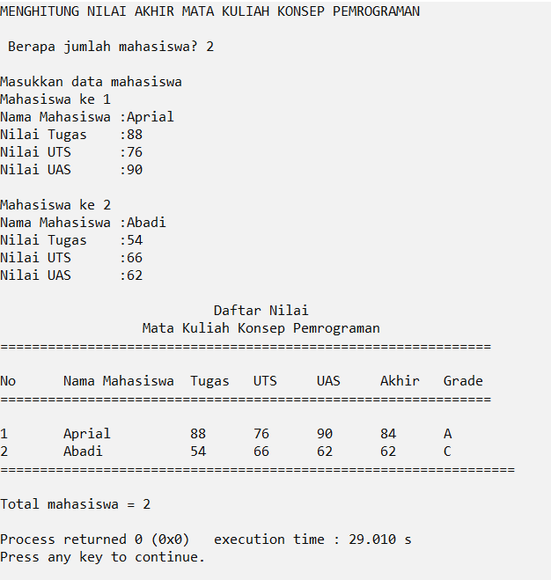
- Output

- Kesimpulan
Program ini menggunakan array of struct yang disusun dengan fungsi input () dan tampil ()
  - A. Listing
#include <stdio.h>
#include <string.h>

struct data
{
char kode;
int jumlah;
};

int n=0;

void input(struct data barang[]);
void tampil (struct data barang[]);

int main()
{
struct data keranjang[30];
printf(" Toko Laris\n");
printf(" Daftar Harga\n");
printf("==============================================\n");
printf("Ukuran\tNama\tHarga/potong\n");
printf("==============================================\n");
printf("S\tSMALL\tRp. 36.000,-\n");
printf("M\tMEDIUM\tRp. 43.000,-\n");
printf("L\tLARGE\tRp. 62.000,-\n");
printf("==============================================\n");
printf("\n\nDapatkan diskon 20%% untuk pembelian lebih dari 10 potong!!!\n\n");
printf("Jangan lupa, pajaknya ya^-^.. 10%% x (harga-diskon)");

input (keranjang);
tampil(keranjang);
}
void input(struct data barang[])
{
char jawab;
printf("\n==========================================================\n");
printf(" Masukkan Pesanan Anda\n");

do
{
printf("Pesanan ke %d\n",n+1);
fflush(stdin);
printf("Ukuran :");
scanf("%c", &barang[n].kode);
fflush(stdin);
printf("Jumlah :");
scanf("%d", &barang[n].jumlah);

n++;
fflush(stdin);
printf("Beli lagi [Y/N] ? ");
jawab = getchar();
}
while(jawab=='Y'||jawab=='y');
}

void tampil(struct data barang[])
{
int j, harga, total=0,diskon;
char jenis [7];

printf("\n\t\t\tNota Belanja Anda");
printf("\n\t\t\t\tToko Laris\n");
printf("===========================================================================\n");
printf("\nNo\tNama Ukuran\tHarga Satuan\tQty\tDiskon\t\tJumlah Harga\n");
printf("===========================================================================\n");
for (j=0;j<n;j++)
{
switch(barang[j].kode)
{
case 'S' : case 's':
strcpy(jenis,"SMALL");
harga = 36000;
break;
case 'M' : case 'm':
strcpy(jenis,"MEDIUM");
harga = 43000;
break;
case 'L' : case 'l':
strcpy(jenis,"LARGE");
harga = 62000;
break;
}
if (barang[j].jumlah>10)
diskon= harga*barang[j].jumlah*0.1;
else
diskon=0;

printf("\n%d\t%s\t\tRp. %d\t%d\tRp. %5d\tRp. %d",j+1,jenis,harga,
barang[j].jumlah,diskon,(harga*barang[j].jumlah)-diskon);
total=total+harga*barang[j].jumlah-diskon;
}
printf("\n===========================================================================\n");
printf("\n\t\t\t\t\tJumlah bayar\tRp. %8d", total);
printf("\n\t\t\t\t\tPajak 10%\tRp. %8d",total/10);
printf("\n\t\t\t\t\tTotal Bayar\tRp. %8d",total+total/10);
printf("\n\n\t\tTERIMAKASIH ATAS KUNJUNGAN ANDA\n");
}

void tampil(struct data barang[])
{
int j, harga, total=0,diskon;
char jenis [7];

printf("\n\t\t\tNota Belanja Anda");
printf("\n\t\t\t\tToko Laris\n");
printf("===========================================================================\n");
printf("\nNo\tNama Ukuran\tHarga Satuan\tQty\tDiskon\t\tJumlah Harga\n");
printf("===========================================================================\n");
for (j=0;j<n;j++)
{
switch(barang[j].kode)
{
case 'S' : case 's':
strcpy(jenis,"SMALL");
harga = 36000;
break;
case 'M' : case 'm':
strcpy(jenis,"MEDIUM");
harga = 43000;
break;
case 'L' : case 'l':
strcpy(jenis,"LARGE");
harga = 62000;
break;
}
if (barang[j].jumlah>10)
diskon= harga*barang[j].jumlah*0.1;
else
diskon=0;

printf("\n%d\t%s\t\tRp. %d\t%d\tRp. %5d\tRp. %d",j+1,jenis,harga,
barang[j].jumlah,diskon,(harga*barang[j].jumlah)-diskon);
total=total+harga*barang[j].jumlah-diskon;
}
printf("\n===========================================================================\n");
printf("\n\t\t\t\t\tJumlah bayar\tRp. %8d", total);
printf("\n\t\t\t\t\tPajak 10%\tRp. %8d",total/10);
printf("\n\t\t\t\t\tTotal Bayar\tRp. %8d",total+total/10);
printf("\n\n\t\tTERIMAKASIH ATAS KUNJUNGAN ANDA\n");
}

- Output
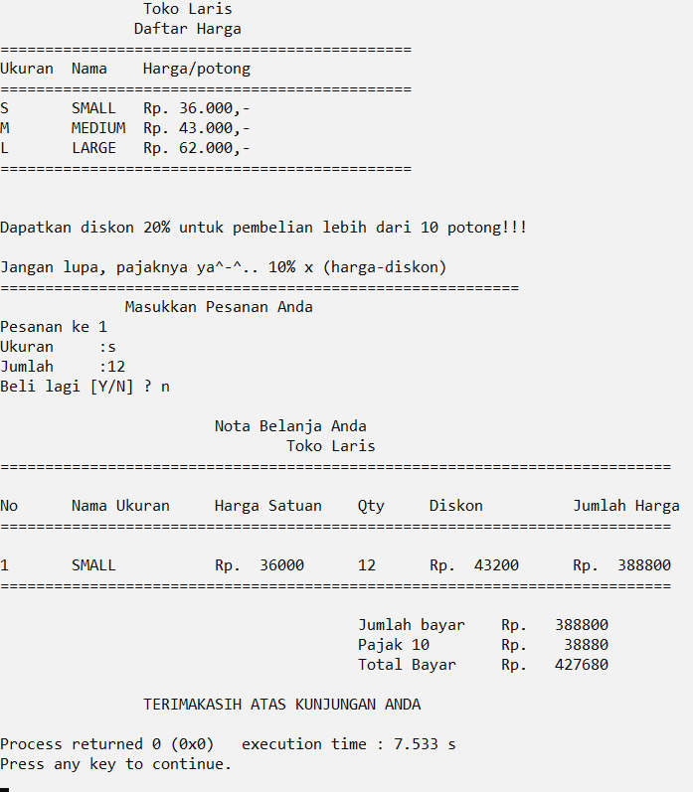

- Analisa
Program ini menggunakan array of struct yang menggunakan parameter fungsi input () dan nota (). Mengunakan string.h apabila diperlukan.

- KESIMPULAN
1. Melewatkan parameter berupa elemen struktur dapat dilakukan sebagaimana pengiriman
parameter berupa variabel biasa, dapat dilakukan baik secara nilai (pass by value)
maupun secara acuan (pass by reference).
2. Sebuah struct juga dapat dijadikan seluruhnya sebagai parameter dalam fungsi.

